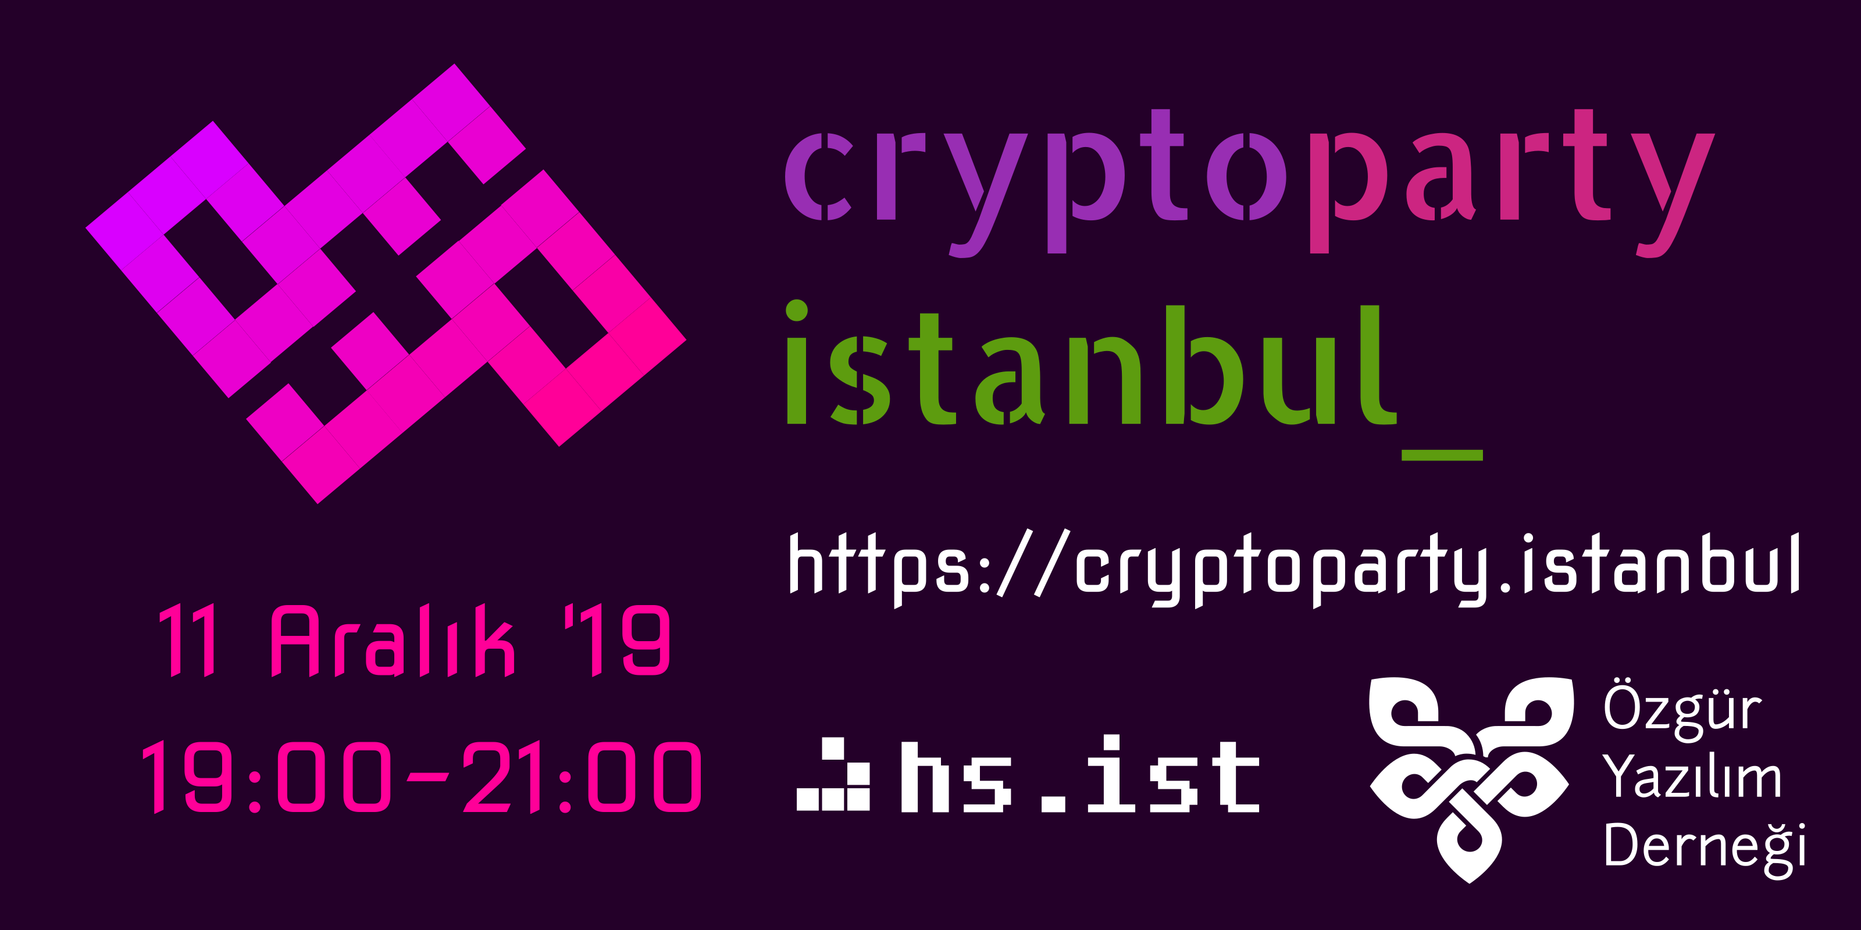

CryptoParty Istanbul 11 Aralık'ta TAK Kadıköy'de!

Özgür Yazılım Derneği ve Hackerspace Istanbul, 21. yy’ın en büyük sızdırmalarından birini gerçekleştiren Edward Snowden tarafından Hawaii’de düzenlenen CryptoParty’nin yedinci yıldönümünü İstanbul’da bir CryptoParty ile kutluyor!

CryptoParty'lerin temel amacı, kullanıcıların kendilerini dijital (ve kısmen fiziksel) alanlarda nasıl koruyacakları hakkında bilgi edinmeleridir. Etkinlikte, şifreli iletişim, İnternet'te ve Web'de gezinirken takipçilerden korunma, hesap yönetimi, güçlü parolalar oluşturma ve bunları koruma yöntemleri anlatılacak temel konular olup, bu konulara ilişkin olarak; GnuPG, Tor, OTR, OMEMO gibi araçların bilgisayarlar ve telefonlarda nasıl kullanılacağı anlatılacaktır.

CryptoParty, aynı zamanda bir anahtar imzalama partisidir. Etkinliğin tüm katılımcıları birbirilerinin anahtarını imzalayarak "güven ağı"nın ilk adımlarını oluşturacaktır.

Etkinlik hakkındaki ayrıntılı bilgiye web sitesi https://cryptoparty.istanbul adresinden ulaşabilirsiniz.

CryptoParty Istanbul, 5 Ekim 2019 günü saat 11:00'da Tasarım Atölyesi Kadıköy, Yeldeğirmeni'nde gerçekleştirilecek. Etkinlik programı şu şekilde:

Saat | Etkinlik | Konuşmacı
19:00 | Açılış | Özcan Oğuz
19:30 | GnuPG | Özcan Oğuz
20:15 | OTR/OMEMO | Alper Atmaca
20:45 | Tor | Onur Çelik

Özgür Yazılım Derneği kimdir?

Özgür Yazılım Derneği, özgür yazılım hareketini ve hali ile tüm insanların modern dünyadaki özgürlüklerini savunan insanların oluşturduğu topluluktur. Özgür Yazılım Derneği “Kullan, Araştır, Paylaş, Geliştir!” sloganı ile insanların özgürlüğünü, yazılımların özgürlüğünden başlamak üzere, donanımların, İnternet’in ve hizmetlerin özgürlüğü ile bağlantılı olarak savunur.

Özgür Yazılım Derneği, “Özgür yazılım, özgür toplum” hedefine varmak için çalışır.

Hackerspace Istanbul kimdir?

Hackerspace İstanbul; 2017 Aralık’ta kurulmuş olan, el birliği ile toplanan imkanların bir arada bulunduğu, bilgisayar, elektronik, internet, DIY, sanat ve benzeri konulara ilgi duyan insanların beraber çalışabilecekleri, proje üretebilecekleri, sosyalleşebilecekleri ve etkinlikler düzenleyebilecekleri bir atölyedir.

